HOKKAIDO
TOMAMU BIEI KIRORO SAPPORO 6D4N
ทัวร์ เรียล เรียล...Winter Fest ฮอกไกโด ปูพรมขาว

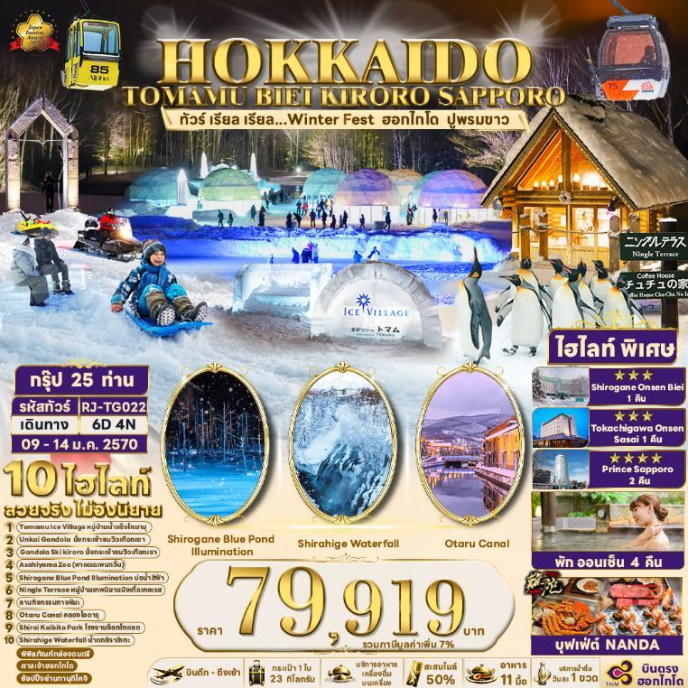

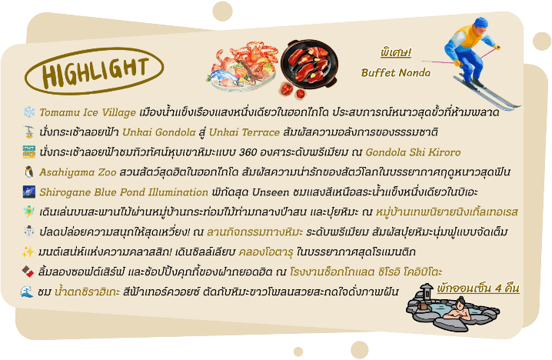

อัตราค่าบริการ
กำหนดการเดินทาง | Ticket PNR | จำนวน  ที่นั่ง | ราคา
กำหนดการเดินทาง | Ticket PNR | จำนวน  ที่นั่ง | ผู้ใหญ่ | เด็กอายุต่ำกว่า 2 ปี | พักเดี่ยว
09-14 มกราคม 2570 | EQEYOC | 25 | 79,919.- | 12,900.- | 15,900.-
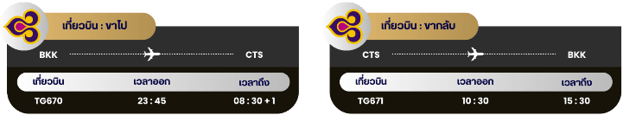

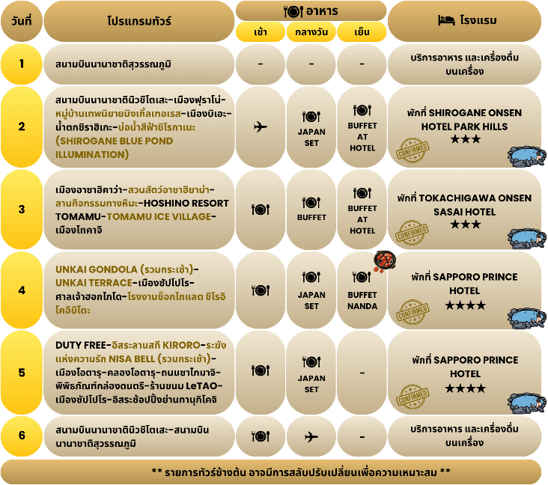

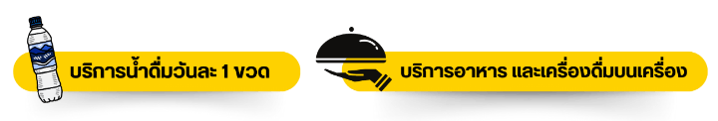

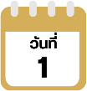
กรุงเทพฯ (สนามบินนานาชาติสุวรรณภูมิ)

20.00 น. คณะพร้อมกัน ณ อาคารผู้โดยสารขาออกระหว่างประเทศ ชั้น 4 สนามบินนานาชาติสุวรรณภูมิ เจ้าหน้าที่ของบริษัทฯ คอยให้การต้อนรับ และอำนวยความสะดวก ในการเช็คอินออกบัตรโดยสาร ณ เคาน์เตอร์สายการบิน THAI AIRWAYS (TG)
23.45 น. ออกเดินทางสู่ เมืองซัปโปโร ประเทศญี่ปุ่น โดยสายการบิน THAI AIRWAYS (TG)
เที่ยวบินที่ TG670
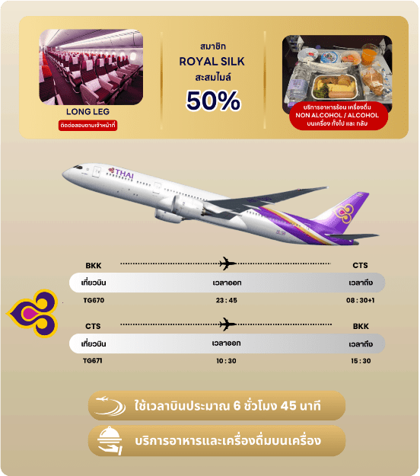


สนามบินนานาชาตินิวชิโตเสะ-เมืองฟุราโน่-หมู่บ้านเทพนิยาย นิงเกิ้ลเทอเรส-
เมืองบิเอะ-น้ำตกชิราฮิเกะ-บ่อน้ำสีฟ้าชิโรกาเนะ (SHIROGANE BLUE POND
ILLUMINATION)

08.30 น. คณะเดินทางถึง สนามบินนานาชาตินิวชิโตเสะ ประเทศญี่ปุ่น (**เวลาที่ประเทศญี่ปุ่นจะเร็วกว่าประเทศไทย 2 ชม. ควรปรับนาฬิกาของท่านเพื่อสะดวกในการนัดหมาย**) หลังผ่านพิธีตรวจคนเข้าเมืองแล้ว จากนั้นนำท่านสู่ เมืองฟุราโน่ (Furano) เมืองเล็กกลางหุบเขาที่อบอวลไปด้วยเสน่ห์ของธรรมชาติ ในฤดูหนาวฟุราโน่จะถูกปกคลุมด้วยหิมะสีขาวนวลทั่วทั้งเมือง กลายเป็นจุดหมายยอดนิยมสำหรับการเล่นสกี สโนว์โมบิล สโนว์บอร์ด และกิจกรรมหิมะท่ามกลางทิวทัศน์อันงดงาม
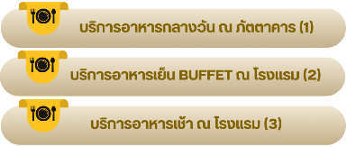

นำท่านสู่ หมู่บ้านเทพนิยายนิงเกิ้ลเทอเรส (Ningle Terrace) สัมผัสมนต์เสน่ห์ของหมู่บ้านไม้เล็ก ๆ ท่ามกลางป่าสน ที่ดูราวกับหลุดออกมาจากเทพนิยาย โดยแต่ละหลังคือร้านงานฝีมือแฮนด์เมดจากศิลปินท้องถิ่น ทั้งเครื่องประดับ เทียนหอม งานไม้ และของที่ระลึกสุดน่ารัก เหมาะสำหรับถ่ายรูป เดินเล่น หรือเลือกซื้อของขวัญสุดพิเศษกลับบ้าน อิสระให้ท่านได้เดินเล่น และถ่ายรูปตามอัธยาศัย ใช้เวลาเดินทางประมาณ 2 ชั่วโมง
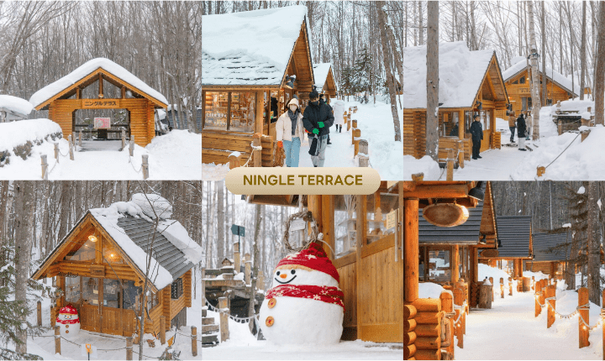

จากนั้นนำท่านสู่ เมืองบิเอะ (Biei) เมืองเล็ก ๆ ที่ ตั้งอยู่ตอนกลางของเกาะฮอกไกโด เป็นเมืองชนบทที่มีชื่อเสียงด้านภูมิทัศน์อันสวยงาม เพื่อนำท่านชม น้ำตกชิราฮิเกะ (Shirahige Waterfall) ชมความงดงามของน้ำตกชิราฮิเกะในช่วงฤดูหนาว ที่สายน้ำสีขาวไหลผ่านผาหินกลายเป็นม่านน้ำแข็งบาง ๆ ท่ามกลางหิมะขาวโพลนทั่วบริเวณ บรรยากาศโรแมนติก และเงียบสงบ โอบล้อมด้วยแม่น้ำสีฟ้าด้านล่างที่ตัดกับสีขาวของหิมะอย่างงดงาม เป็นหนึ่งในจุดถ่ายภาพยอดนิยมของฤดูหนาวในฮอกไกโด ด้วยความสวยงามของน้ำตก จึงทำให้ที่นี่เป็น 1 ใน 5 น้ำตกที่สวยที่สุดในฮอกไกโด
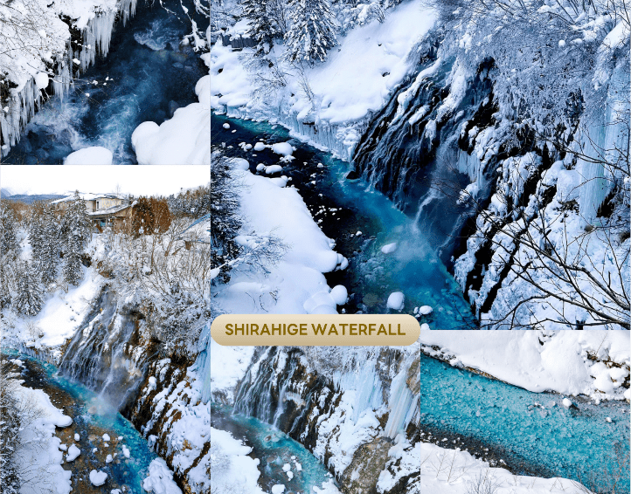

นำท่านสู่ บ่อน้ำสีฟ้าชิโรกาเนะ (Shirogane Blue Pond) บ่อน้ำสีฟ้าอันโด่งดังแห่งเมืองบิเอะ เกิดขึ้นโดยบังเอิญจากการสร้างเขื่อนเบี่ยงเบนทางน้ำเพื่อป้องกันภูเขาไฟโทคาจิระเบิด ทำให้เกิดแร่อลูมิเนียมไฮดรอกไซด์ในน้ำ ซึ่งสะท้อนแสงแดดเป็นสีฟ้าสดใสในฤดูหนาว บ่อน้ำแห่งนี้ถูกปกคลุมด้วยหิมะขาวโพลน ต้นไม้ยืนต้นโผล่พ้นผิวน้ำแข็งสร้างบรรยากาศลึกลับ และเงียบสงบ เสน่ห์เฉพาะฤดูที่งดงามราวภาพวาด เหมาะแก่การถ่ายภาพและชื่นชมธรรมชาติในมุมที่แปลกตา นอกจากนี้ ในช่วงหน้าหนาวยังมีการจัดแสดงไฟสีฟ้าที่บ่อน้ำในยามค่ำคืนในงาน Shirogane Blue Pond Winter Illumination ซึ่งถือได้ว่าเป็นอีกช่วงที่น่ามาชมความงามของบ่อน้ำสีฟ้าเลยทีเดียว
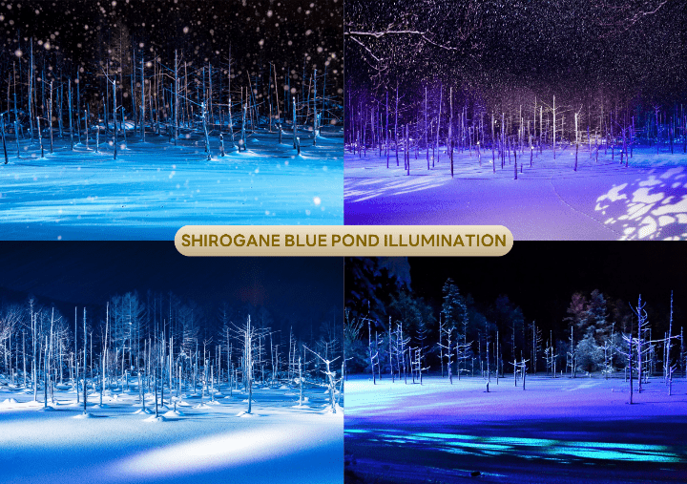

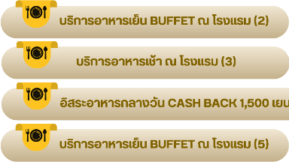

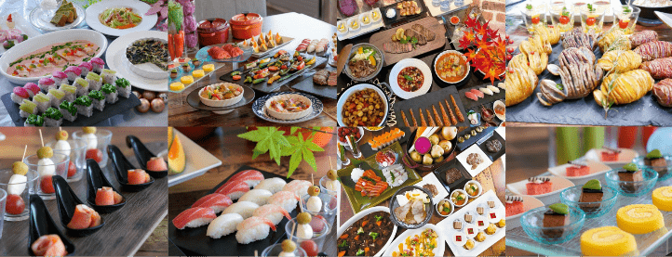



ให้ท่านได้ผ่อนคลายกับการแช่น้ำแร่ออนเซ็นธรรมชาติ เชื่อว่าถ้าได้แช่น้ำแร่แล้ว
จะทำให้ผิวพรรณสวยงาม และช่วยให้ระบบหมุนเวียนโลหิตดีขึ้น
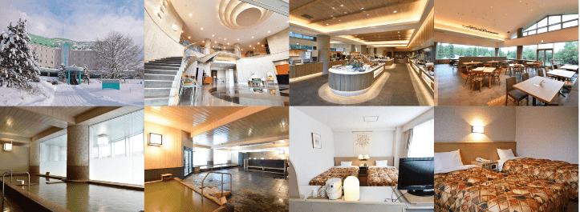


เมืองอาซาฮิคาว่า-สวนสัตว์อาซาฮิยาม่า-ลานกิจกรรมทางหิมะ-HOSHINO RESORT TOMAMU-TOMAMU ICE VILLAGE-เมืองโทคาจิ

จากนั้นนำท่านเดินทางสู่ เมืองอาซาฮิคาว่า (Asahikawa) เป็นเมืองใหญ่อันดับ 2 ของจังหวัดฮอกไกโด รองจากเมืองซัปโปโร เพื่อนำท่านสู่ สวนสัตว์อาซาฮิยาม่า (Asahiyama Zoo) สวนสัตว์ชื่อดังอันดับต้นๆ ของฮอกไกโดที่โดดเด่นด้วยการจัดแสดงสัตว์ในรูปแบบ “พฤติกรรมธรรมชาติ” ทำให้ผู้เข้าชมได้เห็นสัตว์อย่างใกล้ชิดและเป็นธรรมชาติมากที่สุดภายในสวนสัตว์มีไฮไลท์มากมาย ไม่ว่าจะเป็นอุโมงค์แก้วชมแมวน้ำที่ว่ายผ่านเหนือศีรษะ โซนหมีขั้วโลกที่ให้ความรู้สึกยิ่งใหญ่และน่าตื่นตา รวมถึงแพนกวินที่มีชื่อเสียงจากขบวนพาเหรดในช่วงฤดูหนาว ท่ามกลางบรรยากาศหิมะขาวโพลนที่ยิ่งเพิ่มความน่ารักและความพิเศษให้กับการเยือนที่นี่ เป็นหนึ่งในสวนสัตว์ที่ได้รับความนิยมที่สุดของญี่ปุ่น ที่ผสมผสานทั้งความสนุก ความรู้ และประสบการณ์ใกล้ชิดสัตว์ของที่นี่ (ราคาทัวร์รวมค่าเข้าชม) **หมายเหตุ : ในกรณีคณะเข้าชมไม่ตรงรอบการเดินขบวนพาเหรดของเพนกวิน รอบขบวนพาเหรดอาจมีการเปลี่ยนแปลง หรือยกเลิก โดยไม่แจ้งล่วงหน้า เนื่องด้วยปัจจัยหลายๆ ประการที่เราไม่สามารถควบคุมได้ เช่น หิมะตกหนัก อุณหภูมิที่สูงขึ้น หรือสภาพอากาศที่จะส่งผลต่อสุขภาพของเพนกวิน จึงขอสงวนสิทธิ์นำท่านชมสัตว์ประเภทอื่น**
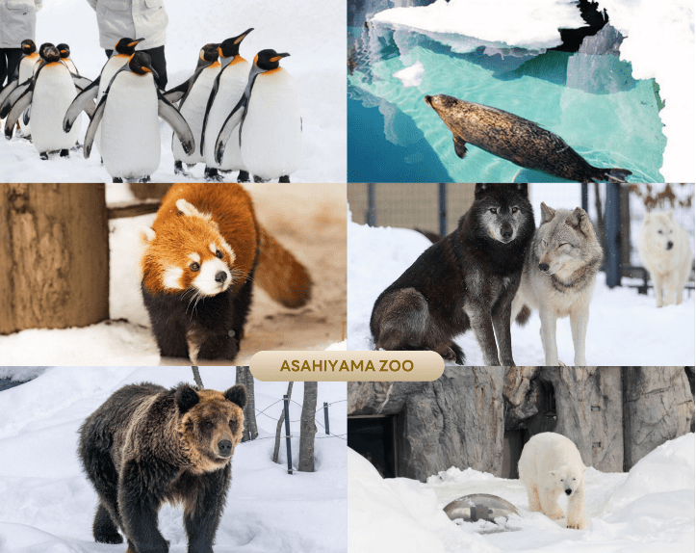



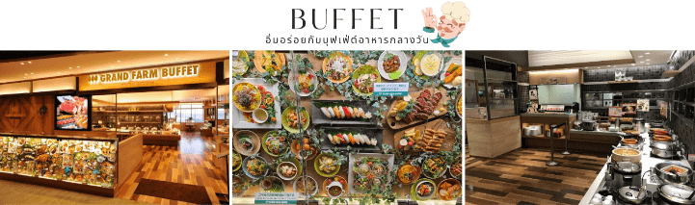

นำท่านสนุกสนานกับ กิจกรรมทางหิมะ เมื่อมาถึงฮอกไกโดในช่วงฤดูหนาวกิจกรรมนึงที่ห้ามพลาดไม่ว่าจะเป็นเด็กหรือผู้ใหญ่ คือ การได้สนุกสนานกับกิจกรรมทางหิมะต่าง ๆ มากมาย ไม่ว่าจะเป็น Snow Raft เรือยางขนาดใหญ่ที่สามารถนั่งเป็นกลุ่ม หรือเดี่ยว Banana Boat บนหิมะที่ลากไปตามแนวหิมะด้วยสโนว์โมบิล สร้างความสนุกสนานตื่นเต้นได้มากเลยทีเดียว และยังมี Sled แผ่นพลาสติกที่ให้ท่านได้นั่งแล้วไหลตัวเองลงมาจากเนินสูง อีกสิ่งนึงที่เป็นที่นิยมสำหรับนักท่องเที่ยวนั่นคือ SNOW MOBILE การขับขี่ไปบนหิมะท่ามกลางวิวที่สวยงาม ตื่นเต้นเร้าใจ เรียกได้ว่าคนจะเป็นมือใหม่หรือโปรก็ต้องสนุกไปกับกิจกรรมต่าง ๆ แน่นอน (ราคาทัวร์ไม่รวมค่าเช่าชุดกันหนาว และอุปกรณ์เครื่องเล่น)
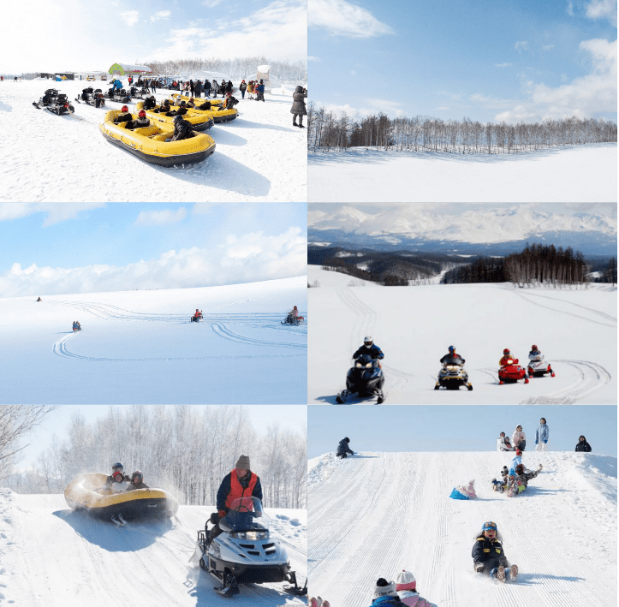

จากนั้นนำท่านเดินทางสู่ HOSHINO RESORT TOMAMU เพื่อนำท่านสู่ TOMAMU ICE VILLAGE ซึ่งตั้งอยู่ใน โฮชิโนะรีสอร์ทโทมามุ (Hoshino Resort Tomamu) เป็นหมู่บ้านชั่วคราวที่สร้างขึ้นจากการแกะสลักน้ำแข็งในช่วงฤดูหนาวเท่านั้น บ้านน้ำแข็งแต่ละหลังมีการประดับประดาแสงไฟสีสันต่างๆให้งดงามมากยิ่งขึ้น นอกจากให้การเก็บภาพความสวยงามของบ้านน้ำแข็งแล้วยังมีกิจกรรมอื่นๆอีกมากมาย เช่น Zipline on Ice จะเคลื่อนตัวลงมาเป็นระยะทางประมาณ 60 เมตร ระหว่างทางคุณจะได้ชื่นชมทิวทัศน์ของหิมะ และลานน้ำแข็งที่น่าอัศจรรย์ Ice Bakery & Cafe คาเฟ่ที่ให้บริการเครื่องดื่มร้อน และขนม ที่ให้ท่านนั่งทานบนโต๊และเก้าอี้น้ำแข็ง Ice Bar บาร์ที่บริการเครื่องดื่มประเภทค็อกเทล และเครื่องดื่มแอลกอฮอล์อื่นๆ หลายชนิด ที่เสิร์ฟในแก้วน้ำแข็งสวยๆ เป็นต้น (ราคาทัวร์ไม่รวมค่ากิจกรรม และค่าเครื่องดื่ม Ice Bar, Ice Bakery & Cafe) **หมายเหตุ : การเปิดให้บริการของ Tomamu Ice Village ขึ้นอยู่กับสภาพอากาศเป็นหลัก ทั้งนี้ หากอุณหภูมิเพิ่มสูงขึ้นจนส่งผลให้น้ำแข็งละลายเร็ว อาจทำให้ต้องปิดให้บริการก่อนกำหนดที่วางไว้ ขอสงวนสิทธิ์ทดแทนเป็นรายการอื่น หรือคืนค่าใช้จ่ายในส่วนนี้ตามความเหมาะสม** ใช้เวลาเดินทางประมาณ 1ชั่วโมง
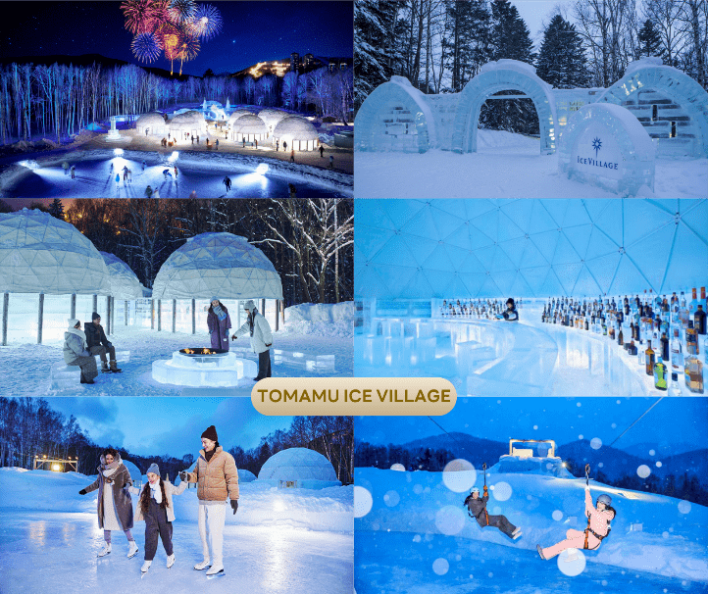

จากนั้นนำท่านสู่ เมืองโทคาจิ (Tokachi) เป็นพื้นที่กิ่งจังหวัดในฮอกไกโด ประเทศญี่ปุ่น โดดเด่นด้วยธรรมชาติอันอุดมสมบูรณ์ ที่ราบกว้างใหญ่ เป็นแหล่งผลิตทางการเกษตร และขนมหวานชื่อดัง
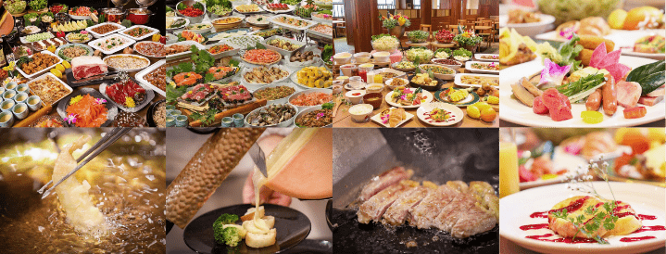



ให้ท่านได้ผ่อนคลายกับการแช่น้ำแร่ออนเซ็นธรรมชาติ เชื่อว่าถ้าได้แช่น้ำแร่แล้ว
จะทำให้ผิวพรรณสวยงาม และช่วยให้ระบบหมุนเวียนโลหิตดีขึ้น
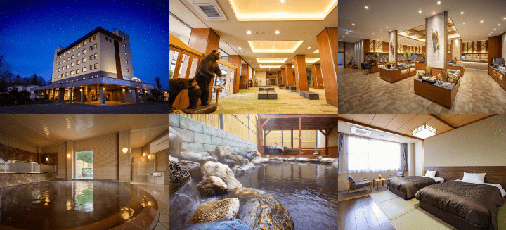


UNKAI GONDOLA-UNKAI TERRACE-เมืองซัปโปโร-ศาลเจ้าฮอกไกโด-โรงงานช็อกโกแลต ชิโรอิ โคอิบิโตะ



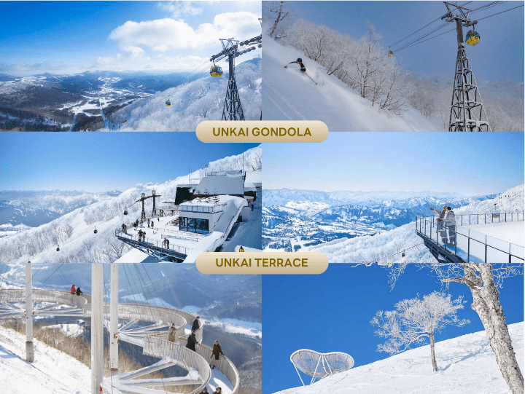
นำท่าน นั่งกระเช้า UNKAI GONDOLA สู่ UNKAI TERRACE บนความสูง 1,088 เมตร ด้านบนท่านสามารถชมวิวถ่ายรูปความสวยงามของภูเขาที่ถูกปกคลุมไปด้วยหิมะขาวโพลนไปทั่วทั้งบริเวณ ชมปรากฏการณ์ ต้นไม้เกล็ดหิมะ (Frost Tree) ที่หมอกในอากาศแข็งตัวเป็นผลึกน้ำแข็ง ปกคลุมไปทั่วกิ่งไม้ กลายเป็นเกล็ดสีขาวโพลนระยิบระยับตัดกับสีท้องฟ้าสวยงามเป็นอย่างยิ่ง นอกจากนั้นที่นี่ยังเป็นสถานที่ชมทะเลหมอกที่สวยงามในช่วงฤดูร้อนอีกด้วย (ราคาทัวร์รวมค่ากระเช้า) **หมายเหตุ : การเปิดให้บริการของกระเช้าขึ้นอยู่กับสภาพอากาศ หากลมแรง หรือหิมะตกหนัก กระเช้าอาจปิดการให้บริการ ขอสงวนสิทธิ์ทดแทนเป็นรายการอื่น หรือคืนค่าใช้จ่ายในส่วนนี้ตามความเหมาะสม** ใช้เวลาเดินทางประมาณ 1 ชั่วโมง



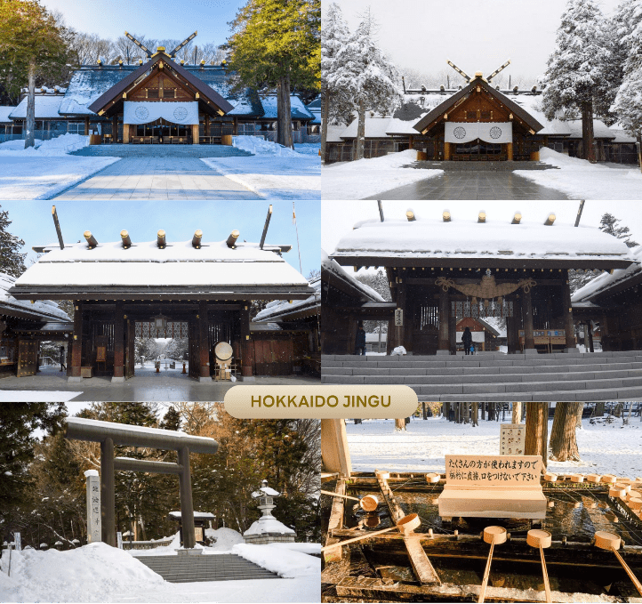
จากนั้นนำท่านเดินทางสู่ เมืองซัปโปโร (Sapporo) เมืองหลักของเกาะฮอกไกโด มีสถานที่ท่องเที่ยวหลากหลาย ทั้งแหล่งช้อปปิ้ง ประวัติศาสตร์ และการค้า อีกทั้งยังเป็นศูนย์กลางในการเดินทางไปยังหลาย ๆ สถานที่ต่าง ๆ ภายในเกาะฮอกไกโด เพื่อนำท่านขอพร ณ ศาลเจ้าฮอกไกโด (Hokkaido Jingu) เป็นศาลเจ้าที่สร้างขึ้นในปี 1872 ตามพระบรมราชโองการของจักรพรรดิในสมัยเมจิในปี 1869 ขณะฮอกไกโดได้รวมเป็นหนึ่งเดียวกับประเทศ เดิมชื่อ ศาลเจ้าซัปโปโร ซึ่งมีการเปลี่ยนเพื่อให้สมกับความยิ่งใหญ่ของเกาะเมืองฮอกไกโด เวลาเดินทางประมาณ 2 ชั่วโมง

นำท่านสู่ โรงงานช็อกโกแลต ชิโรอิ โคอิบิโตะ (Shiroi Koibito Park) ช็อกโกแลตขึ้นชื่อของเกาะฮอกไกโดภายในบริเวณที่แห่งนี้ ประกอบด้วย ร้านค้า ร้านกาแฟ ร้านอาหาร และพิพิธภัณฑ์โรงงานช็อกโกแลตพร้อมจำหน่ายช็อกโกแลตหลากหลายรูปแบบ เป็นอีกหนึ่งสถานที่ที่สวยงามด้วยตัวตึกเป็นอาคารสไตล์ยุโรป จึงทำให้บรรยากาศนั้นเหมือนหลุดไปเดินอยู่ในเมืองโรแมนติกของยุโรปเลยก็ว่าได้
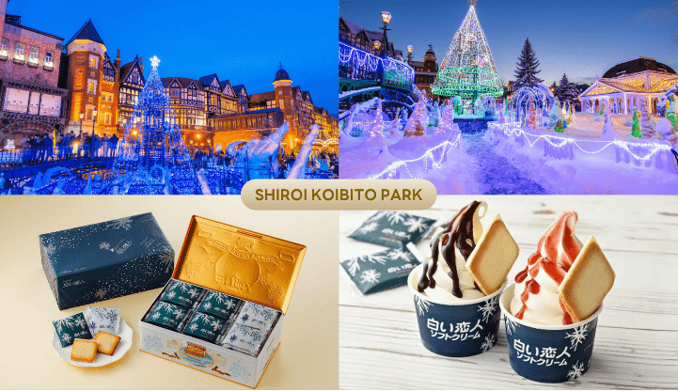



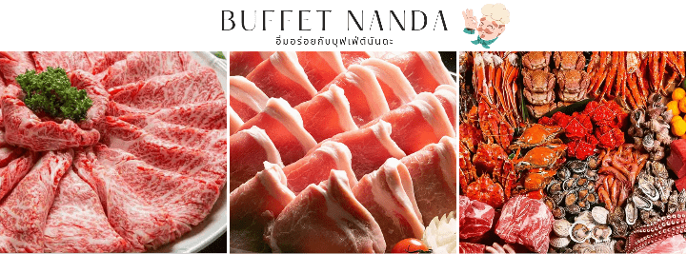



ให้ท่านได้ผ่อนคลายกับการแช่น้ำแร่ออนเซ็นธรรมชาติ เชื่อว่าถ้าได้แช่น้ำแร่แล้ว
จะทำให้ผิวพรรณสวยงาม และช่วยให้ระบบหมุนเวียนโลหิตดีขึ้น
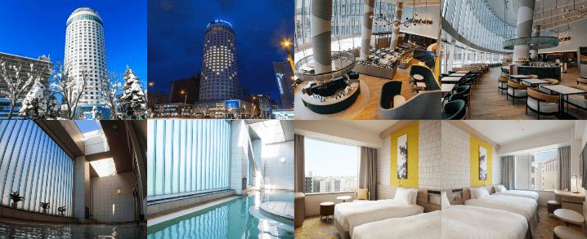

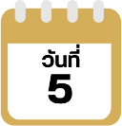
DUTY FREE-อิสระลานสกี KIRORO-ระฆังแห่งความรัก NISA BELL (รวมค่า
กระเช้า)-เมืองโอตารุ-คลองโอตารุ-ถนนซาไกมาจิ-พิพิธภัณฑ์กล่องดนตรี-
ร้านขนม LeTAO-เมืองซัปโปโร-อิสระช้อปปิ้งย่านทานุกิโคจิ



นำท่านสู่ ร้านจำหน่ายของฝากของที่ระลึกปลอดภาษี (Duty Free) ภายในมีสินค้าลดราคามากมาย ใครที่กำลังมองหาของฝาก เช่น ขนมยอดฮิตที่นักท่องเที่ยวนิยมซื้อ เครื่องสำอางตัวดัง สินค้าที่ระลึกจากญี่ปุ่น ก็สามารถหาซื้อได้จากที่นี่ อิสระให้ท่านสนุกสนานกับการช้อปปิ้งอย่างจุใจ จากนั้นอิสระให้ท่านเล่นกิจกรรม ณ ลานสกี KIRORO SKI RESORT ตามอัธยาศัย (ราคาทัวร์ไม่รวมค่าเช่าชุดกันหนาว และอุปกรณ์เครื่องเล่น) ที่นี่มีอุปกรณ์ทุกอย่างที่จำเป็นสำหรับการเล่นสกีให้เช่าไม่ว่าจะเป็นเสื้อผ้า, รองเท้า, หมวก, แว่น, และถุงมือ ทุกขนาดสำหรับทุกเพศและทุกวัย ด้วยขนาดใหญ่หลายร้อยเอเคอร์มีลู่วิ่งสกีมากถึง 22 ลู่ และบริเวณสวนที่กว้างรวมถึงมีพื้นที่สำหรับเล่นสกีนอกลู่ (Off-Piste) ขนาดใหญ่ทำให้ไม่ต้องรอคิวเล่นสกีนาน หรือจะไปที่ สถานี Gondola/Chair Lift (ราคาทัวร์รวมค่ากระเช้า) ที่อยู่ด้านข้างโรงแรมเพื่อไปยังยอดเขาด้านบน เพื่อไป สั่นระฆังแห่งความรัก Nisa Bell หรือ Lover’s Bell ระฆังชื่อดังของยอดเขา Asari **หมายเหตุ : การเปิดให้บริการของกอนโดล่าขึ้นอยู่กับกำหนดการเปิดปิดของลานสกี และสภาพอากาศ ณ วันเดินทาง** ใช้เวลาเดินทางประมาณ 1 ชั่วโมง
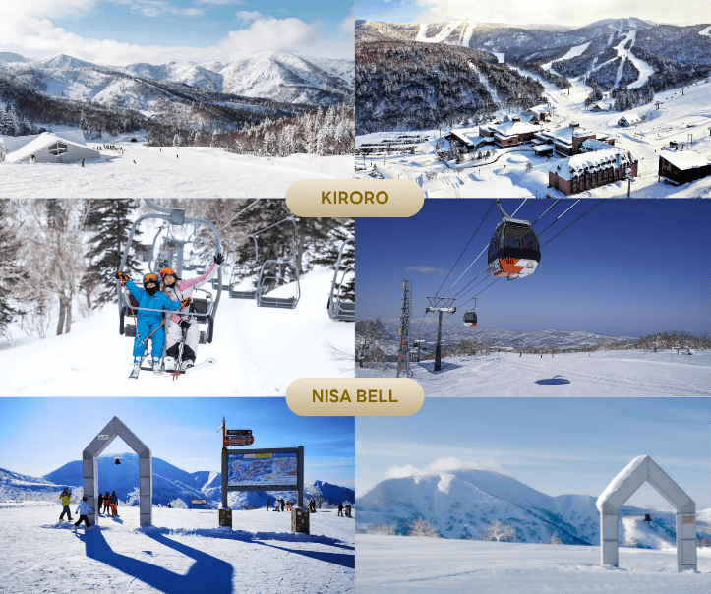

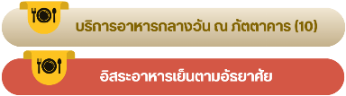

จากนั้นนําท่านเดินทางสู่ เมืองโอตารุ (Otaru) เป็นเมืองท่าที่สำคัญของเกาะฮอกไกโด ด้วยจุดที่ตั้งของตัวเมืองสามารถมองเห็นอ่าวอิชิกะริที่อยู่ด้านหน้า ทัศนียภาพเทือกเขาที่ล้อมรอบงดงามราวกับเป็นเมืองแห่งความฝัน ตัวอาคารบ้านเรือนที่ยังคงอนุรักษ์ตามลักษณะดั้งเดิม นำท่านชม คลองโอตารุ (Otaru Canal) คลองขนาดใหญ่ตัดผ่าใจกลางเมืองโอตารุ เปรียบเสมือนเส้นเลือดใหญ่ที่หล่อเลี้ยงความเจริญของเมืองแห่งนี้ ในอดีตชาวเมืองและพ่อค้าใช้คลองนี้เป็นเส้นทางหลักในการส่งสินค้าและค้าขาย บริเวณตลิ่งจึงเรียงรายไปด้วยโกดังมากมาย คลองแห่งนี้มีความยาวถึง 1,140 เมตร ประดับตกแต่งด้วยโคมไฟสไตล์วิคตอเรียนอยู่ทั้งสองฝั่งของถนน จุดที่เคยเป็นคลังสินค้าที่สร้างแนวอิฐดูดิบ ๆ อาร์ต ๆ ของอดีตก็กลายมาเป็นร้านอาหารหรือคาเฟ่ชิค ๆ นับเป็นจุดถ่ายรูปที่นิยมอีกแห่งหนึ่งของนักท่องเที่ยวเลยทีเดียว
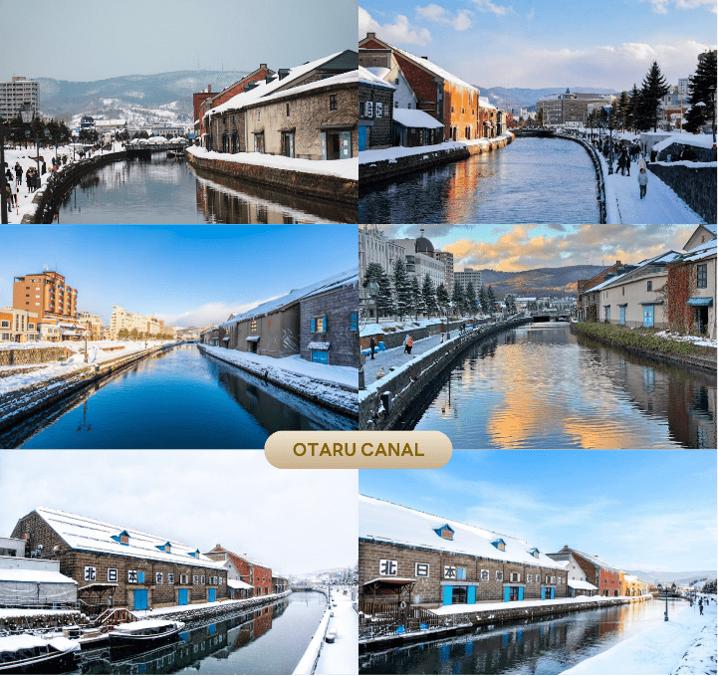

นำท่านสู่ ถนนซาไกมาจิ (Sakaimachi Street) ถนนสายเก่าแก่ในเมืองโอตารุ ที่เคยเป็นย่านการค้าสำคัญในอดีต ปัจจุบันเต็มไปด้วยร้านค้า ร้านของฝาก ร้านขนมหวานท้องถิ่น คาเฟ่น่ารัก ๆ ให้บรรยากาศคลาสสิกที่ผสมผสานกลิ่นอายญี่ปุ่น และตะวันตก เหมาะแก่การเดินเล่น ถ่ายรูป เลือกซื้อของฝากสุดประทับใจ นอกจากนี้ยังห้ามพลาดกับ ร้าน SA WA WA Otaru ร้านขนมหวานมัทฉะที่โด่งดัง เป็นที่รู้จักในหมู่นักท่องเที่ยว หรือคนรักชา อีกทั้งยังมี ร้านปลาหมึก Ika Taro Honpo เจ้าดังที่ขึ้นชื่อเรื่องความหอมอร่อยย่างใหม่ทุกวัน นุ่มเคี้ยวง่ายไม่เหนียว มีเอกลักษณ์ คือ การทำเป็นเส้น ๆ บรรจุใส่ซองเหลือง มีรสออริจินอล และรสเผ็ด เป็นของฝากยอดนิยมที่ไม่ควรพลาด

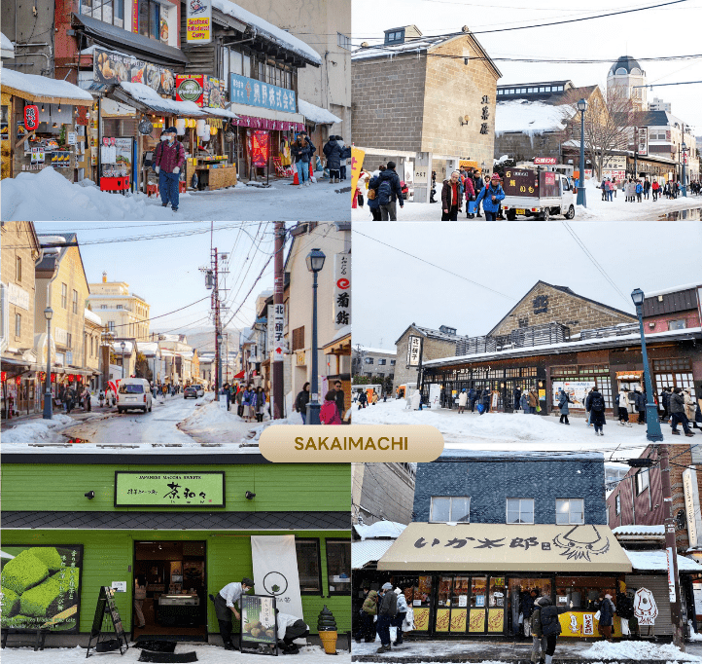

นำท่านชม พิพิธภัณฑ์กล่องดนตรี (Otaru Music Box Museum) ตั้งอยู่ภายในอาคารเก่าเมืองโอตารุ บริเวณด้านหน้าอาคารมีหอนาฬิกาขนาดใหญ่ที่ทางรัฐบาลแคนาดามอบเป็นของขวัญให้กับรัฐบาลญี่ปุ่น ด้านในอาคารมีกล่องเสียงเพลงมากมาย หลากหลายรูปแบบให้ท่านได้เชยชม มีการจัดแสดงกล่องดนตรีโบราณและหลากสไตล์กว่า 25,000 ชิ้น อีกทั้งยังมีส่วนจัดแสดงตุ๊กตาคาระกุริ (Karakuri dolls) อันเป็นตุ๊กตาแบบดั้งเดิมของยุคศตวรรษที่ 17 ถึงศตวรรษที่ 19 ที่หาดูได้ยากมาก ๆ ให้ได้ชมอีกด้วย ส่วนใครที่ติดใจอยากได้กล่องดนตรีกลับบ้านแล้วละก็ไม่ต้องเสียใจไป เพราะที่นี่ยังมีส่วนที่เป็นร้านจำหน่ายกล่องดนตรีแบบสั่งทำตามใจจะเอาตุ๊กตาตัวไหน สีอะไร เพลงอะไร สั่งได้ไว้เป็นของที่ระลึก แบบไม่เหมือนใครกันอีกด้วย
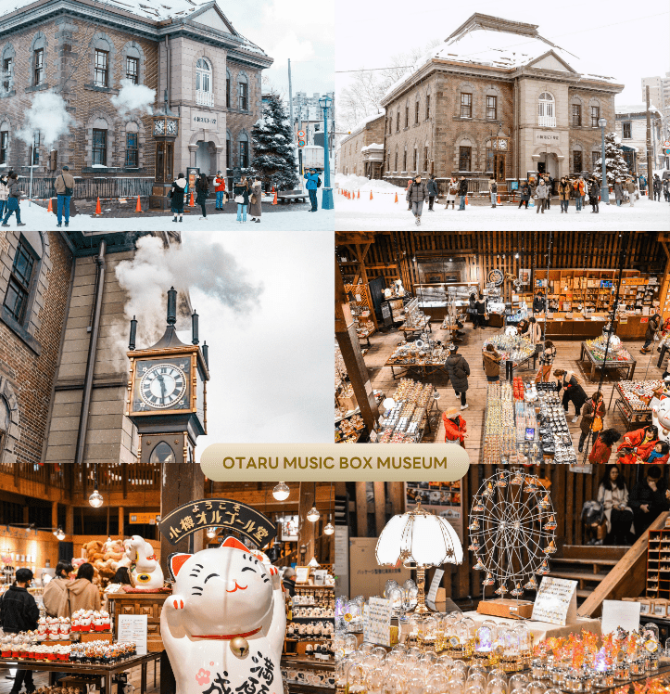

จากนั้นนำท่านสู่ ร้านขนม LeTAO ร้านขนมหวานชื่อดังของเมืองโอตารุ (Otaru) จังหวัดฮอกไกโด จุดแข็งของ LeTAO คือการเลือกใช้เฉพาะวัตถุดิบชั้นเลิศจากฮอกไกโดเท่านั้น ทั้งนม เนย แป้ง ครีมสด และผลไม้ต่างๆ เมื่อรวมกับฝีมือของ พาทิซิเยร์และเทคโนโลยีระดับโปรแล้ว ทำให้สามารถรักษาความอร่อย ความเข้มข้นหอมมันของชีสเค้ก Fromage Double ได้เป็นอย่างดี (ราคาทัวร์ไม่รวมค่าอาหาร และเครื่องดื่ม)
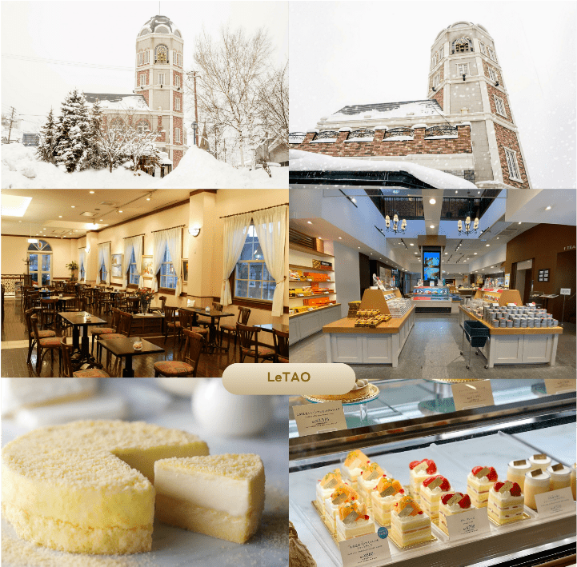

จากนั้นนำท่านเดินทางกลับสู่ เมืองซัปโปโร (Sapporo) ให้ท่าน อิสระช้อปปิ้ง ณ ย่านทานุกิโคจิ (Tanuki-koji Shopping Street) ถือว่าเป็นย่านช้อปปิ้งชื่อดังของเมืองซัปโปโร แหล่งช้อปปิ้งในร่ม มีหลังคาคลุมยาวตามแนวถนนยาวกว่า 1 กิโลเมตร โดยสองข้างทางเต็มไปด้วยร้านค้ากว่า 200 ร้าน ทั้งขายของที่ระลึก ขนม ของเล่น เครื่องสำอางค์ ช็อคโกแลต เสื้อผ้าแฟชั่น ข้าวของเครื่องใช้ต่างๆ และร้านอาหารให้เลือกรับประทานมากมายในย่านนี้ อิสระให้ท่านช้อปปิ้งเลือกซื้อสินค้าต่าง ๆ ตามอัธยาศัย
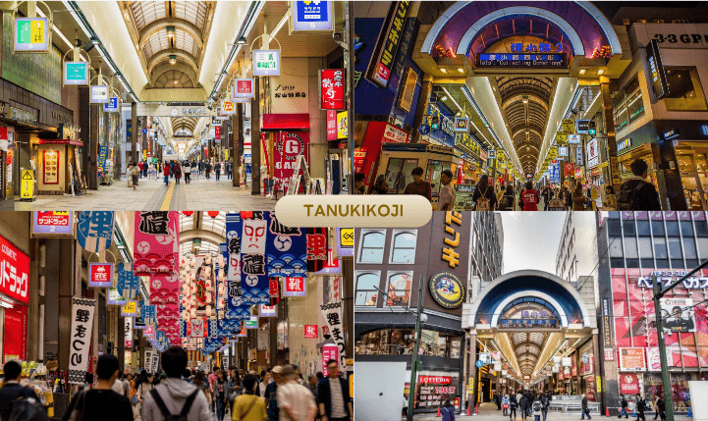

ให้ท่านได้ผ่อนคลายกับการแช่น้ำแร่ออนเซ็นธรรมชาติ เชื่อว่าถ้าได้แช่น้ำแร่แล้ว
จะทำให้ผิวพรรณสวยงาม และช่วยให้ระบบหมุนเวียนโลหิตดีขึ้น
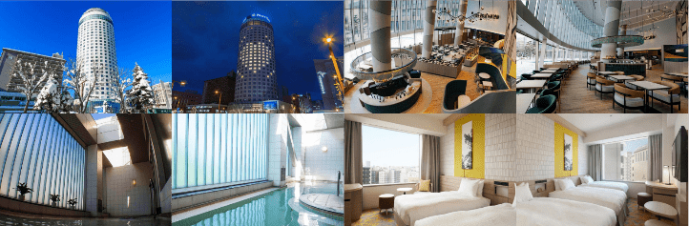

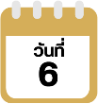
สนามบินนานาชาตินิวชิโตเสะ-สนามบินนานาชาติสุวรรณภูมิ



ได้เวลาอันสมควรนำท่านเดินทางสู่ สนามบินนานาชาตินิวชิโตเสะ...
10.30 น. ออกเดินทางกลับสู่ กรุงเทพฯ ประเทศไทย โดยสายการบิน THAI AIRWAYS (TG)
เที่ยวบินที่ TG671
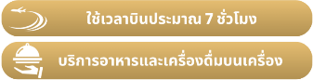

15.30 น. คณะเดินทางถึง สนามบินนานาชาติสุวรรณภูมิ กรุงเทพฯ โดยสวัสดิภาพ และความประทับใจ...
☻☻☻☻☻☻☻☻☻☻☻☻☻☻☻☻
โปรดสอบถามเจ้าหน้าที่ก่อนทำการจองทุกครั้ง
สำหรับลูกค้าท่านที่ไม่ต้องการใช้ตั๋วเครื่องบิน (JOIN LAND)
หักออกจากราคาทัวร์ 15,000.-/ท่าน



